**臺南市114年度性別平等教育週**

**「防治數位性別暴力-性平主題書展閱讀闖關活動」Q&A**

1. **學生篇**

**Q1：我要如何參加閱讀闖關活動呢?**

A1：本次選書[**臺南市性平週114年性平圖書書單.pdf**](https://drive.google.com/open?id=1xwD7HD2JUYdY-Udcnd6PUHsjh11WARpQ)內有30本，其中28本可在「布可星球」找得到。閱畢記得前往[**本活動專屬表單**](https://forms.gle/EbNSbV4JygyHWJCr8) (Google表單: https://forms.gle/FwXyjz1kzDBSmGgr8)填寫心得，再向學校老師領取集點卡、貼紙點數，1本書=1點，集滿6點即可兌換95折價券，集滿12點即可即可參加下一階段抽獎活動。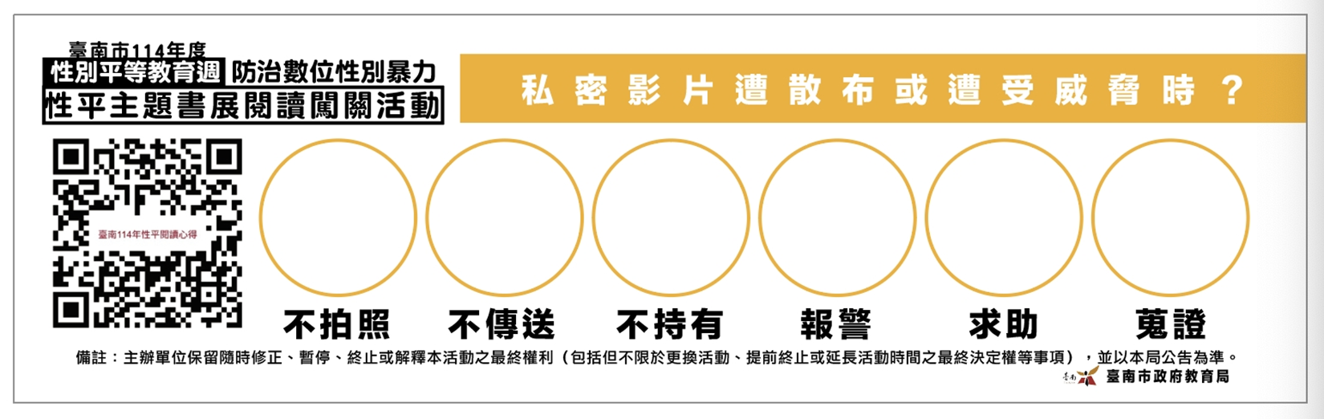

**集點卡→**

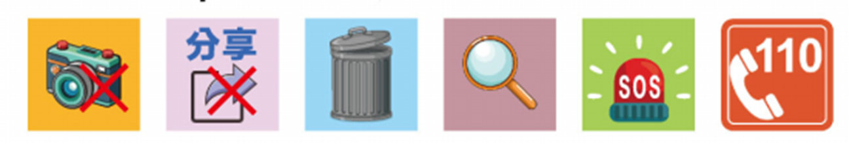

**貼紙1張代表1點→**

**Q2：一定要集滿6點才有獎勵嗎?**

A2：水果消消樂3顆才能消除，糖葫蘆4顆才能成一串，龍珠7顆才能召喚神龍許願，本闖關需要6本書才能發動兌換效果。

**Q3：請問不小心將集點卡弄丟，可以補發點數嗎?**

A3：本闖關採不記名，請妥善保管。

**Q4：目前我已經有18點了，但是不想參加抽獎，可以換3張折價券嗎?**

A4：您可以自由決定如何分配已獲得的點數，但是已兌換之點數不得重複累積兌換，換句話說，已兌換之點數**無法**計入抽獎資格的計算。您可以選擇用6點換1張異人館95折價卷，剩餘點數加12點資格的抽獎；或是全數兌換成3張異人館95折價卷而不參加抽獎。

**Q5：書單之外的書籍心得也可以領點數嗎? 如果30本都看完了，還有其他性平相關書籍呢?**

A5：謝謝您積極的參與，我們也相當期待下一波的活動書單呢。如果30本已經無法滿足您的書癮，我們也相當推薦布可星球上的其他書籍資源，一起來挖礦吧！